Allumez votre tablette
Sélectionner Français - France
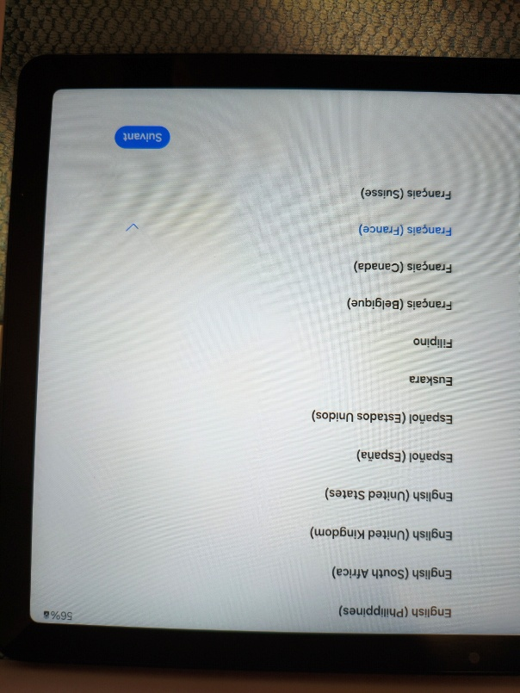
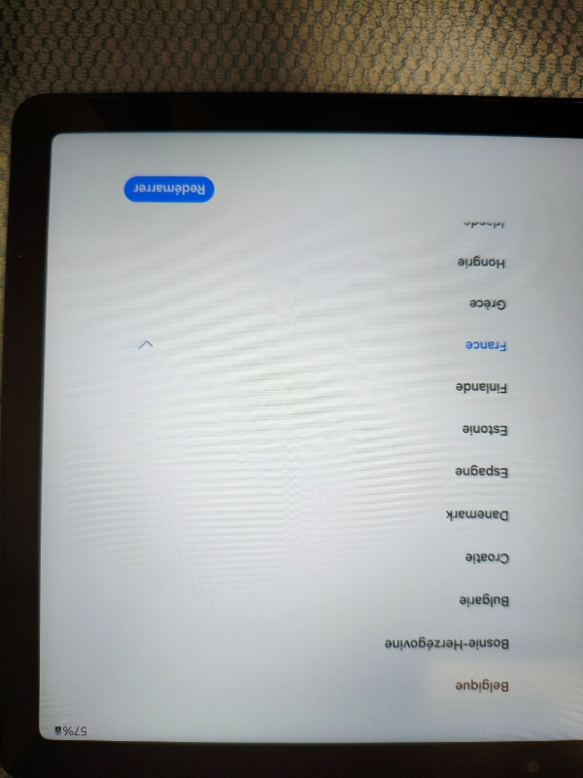
Redémarrer
«J’accepte le contrat» Seulement celui non facultatif
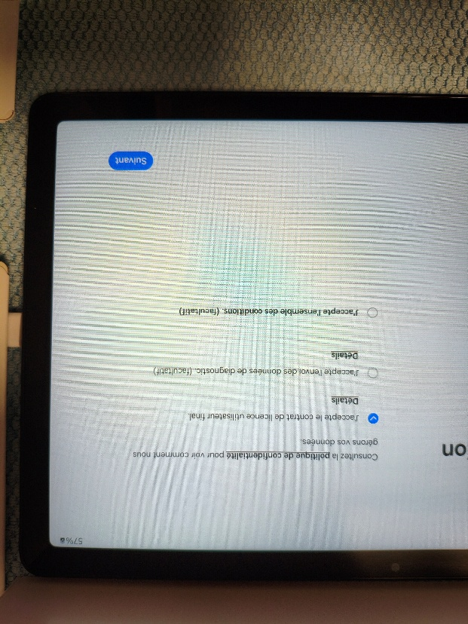
Sélectionner la configuration manuelle
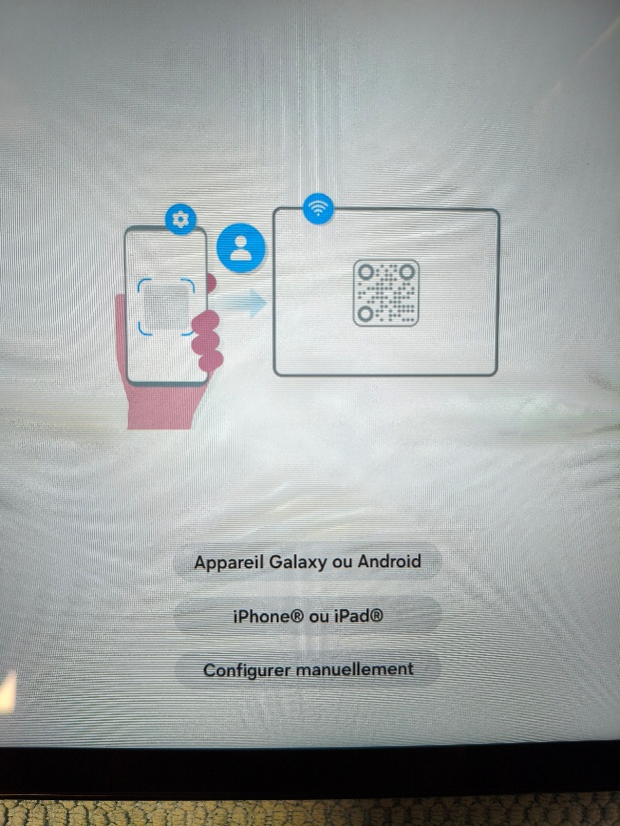

Récuperer le wifi via Qrcode :
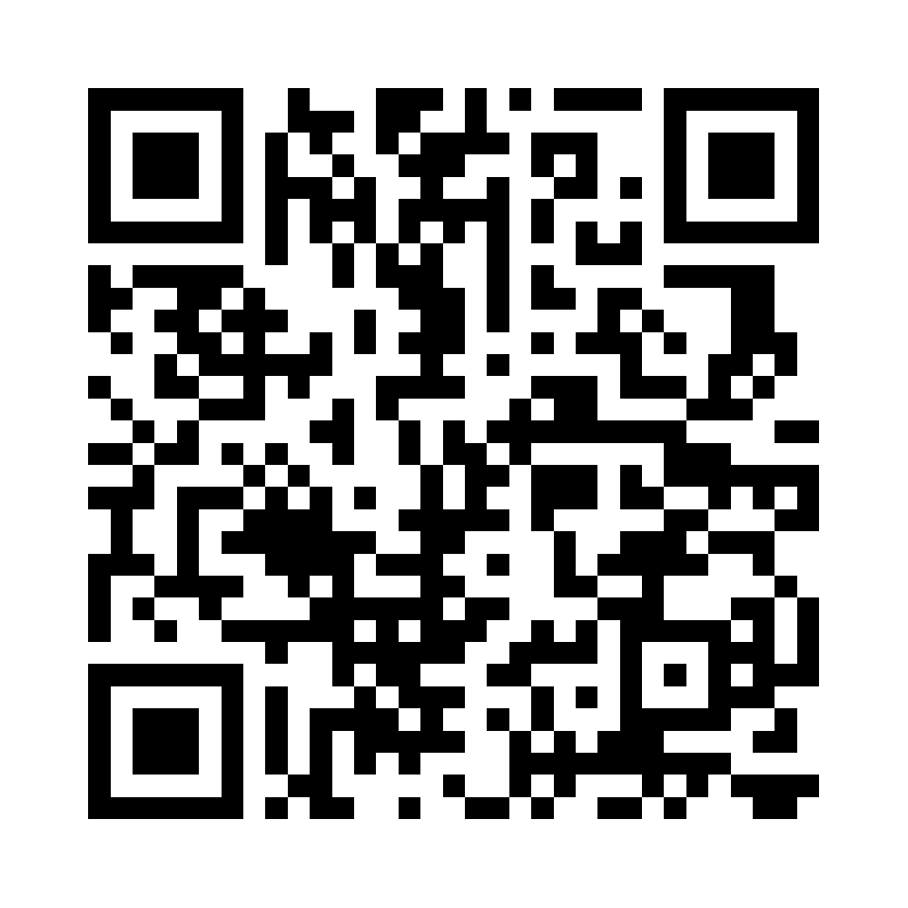
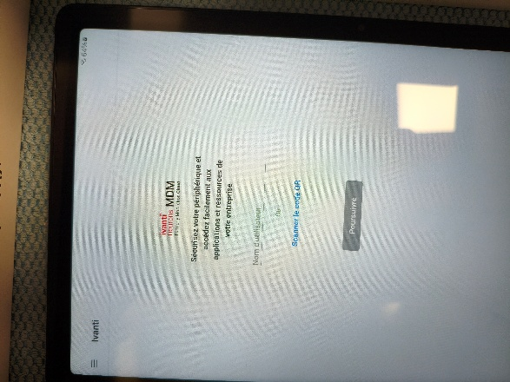
Nom d’utilisateur : mobiro_formation_sfn@socotec.com
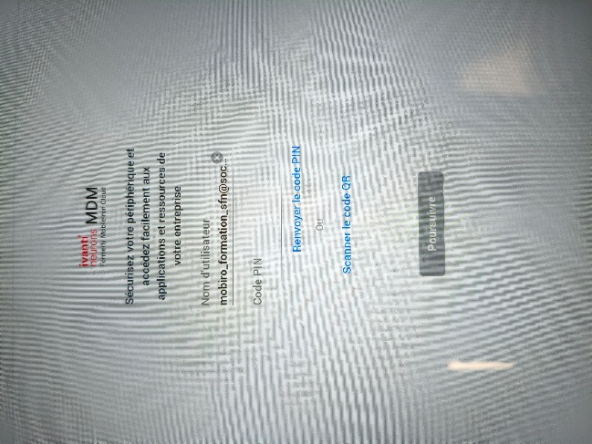
Cliquez sur renvoyer code pin
Sur votre Pc
Se connecter a :
https://eu1.mobileiron.com/index.html#!/
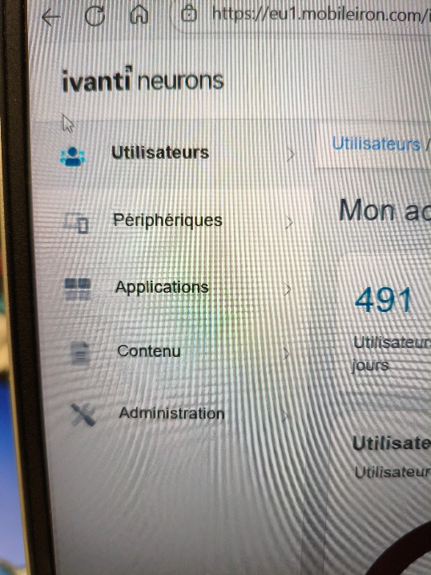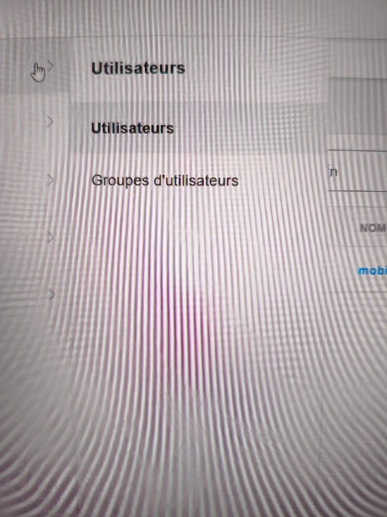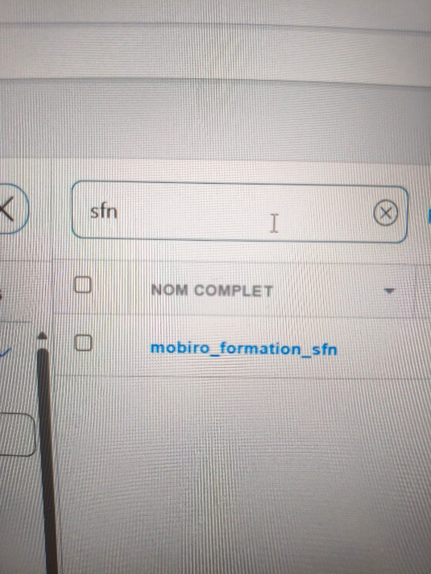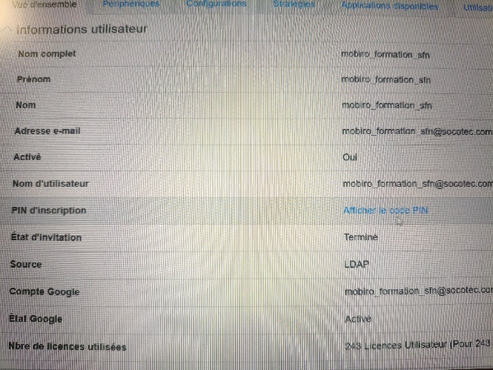
Utilisez le code pin pour se connecter
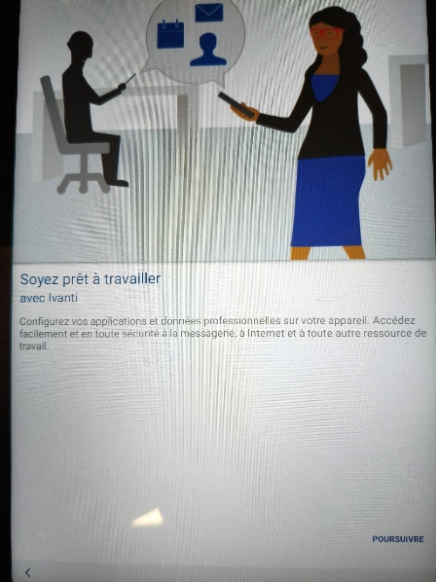
Poursuivre
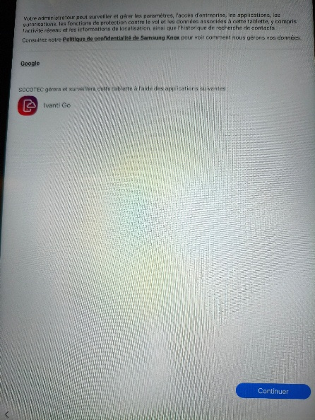
Continuez
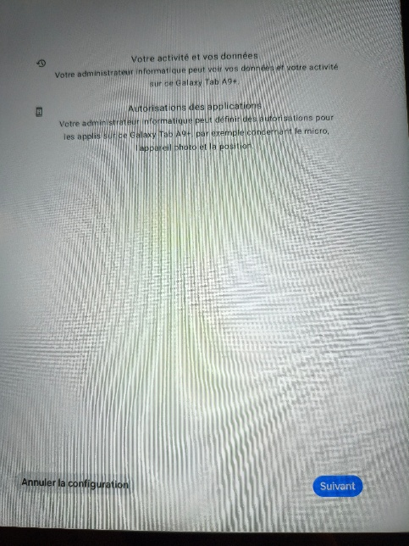
Suivant
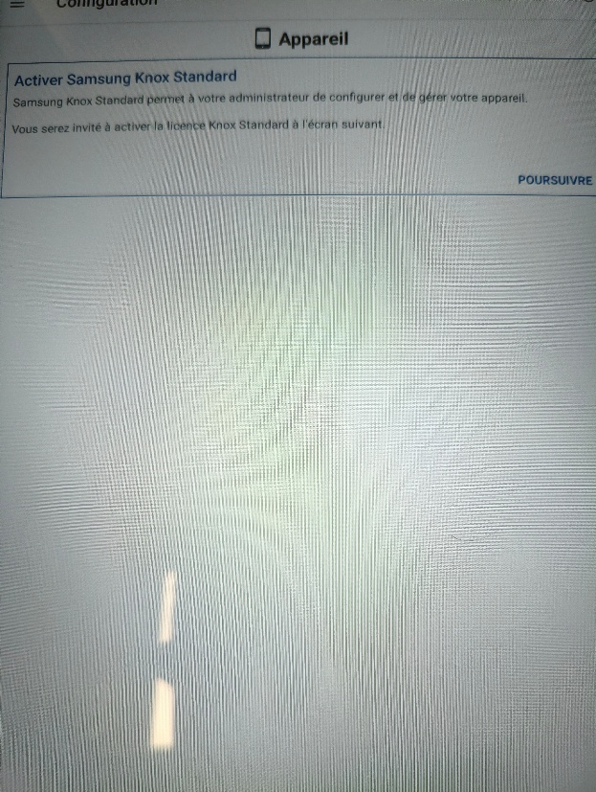
Poursuivre
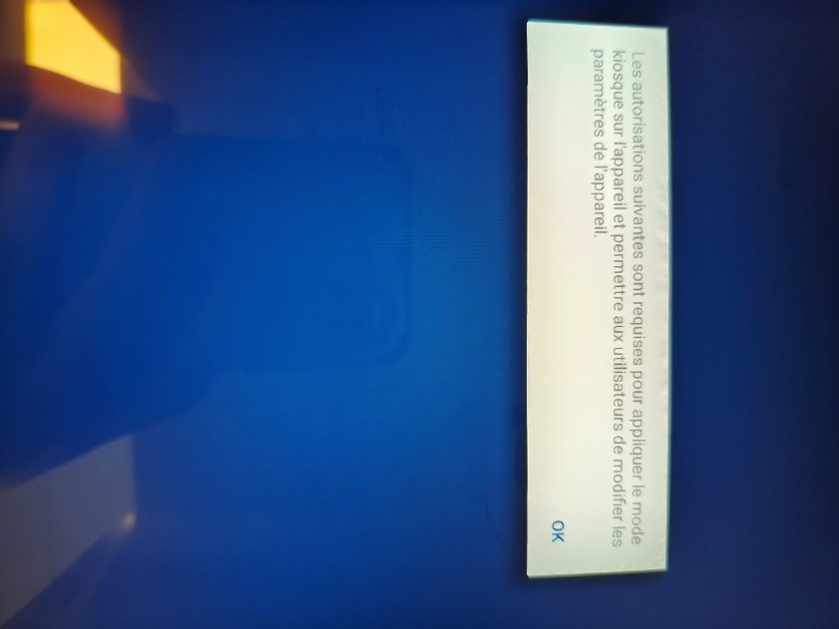
Ok
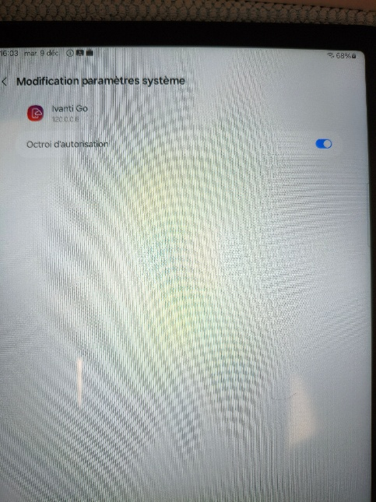
Octroiyer l’autorisation
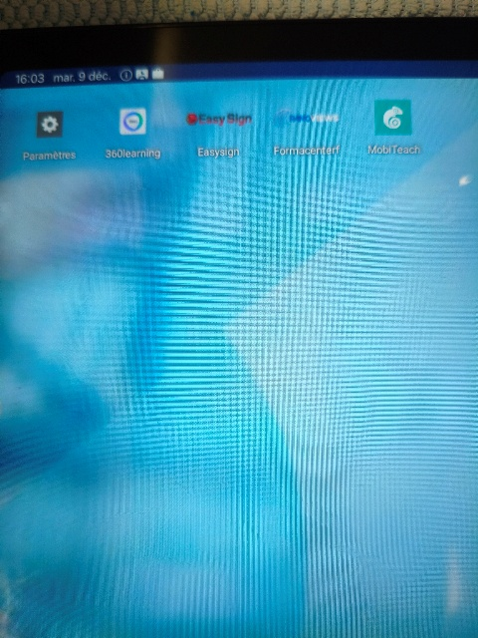
Cliquez sur Paramètres
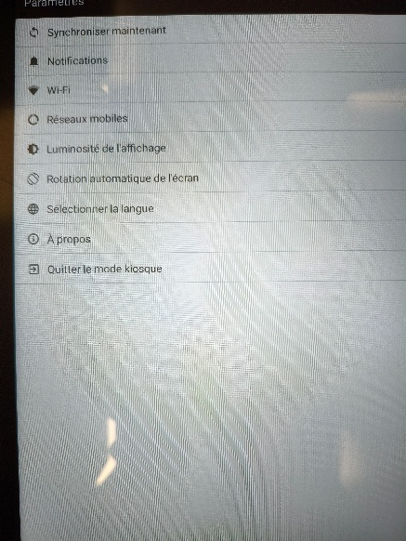
Cliquez sur : Quitter le mode kiosque
Code : 123456
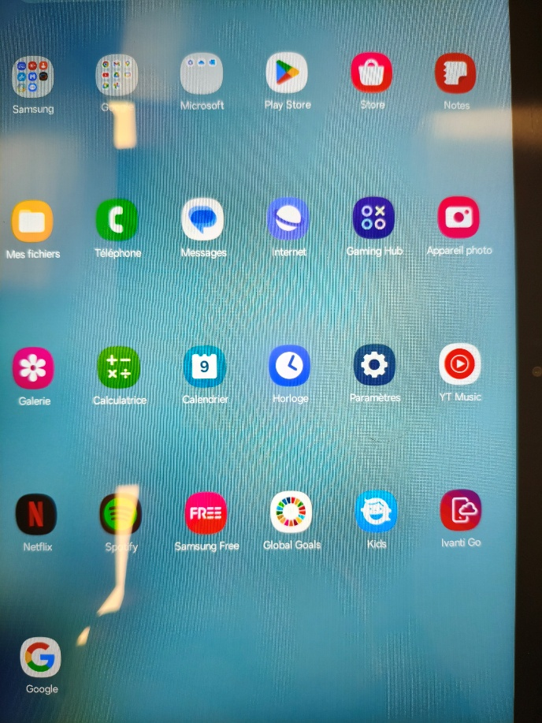
Cliquez sur : Paramètres
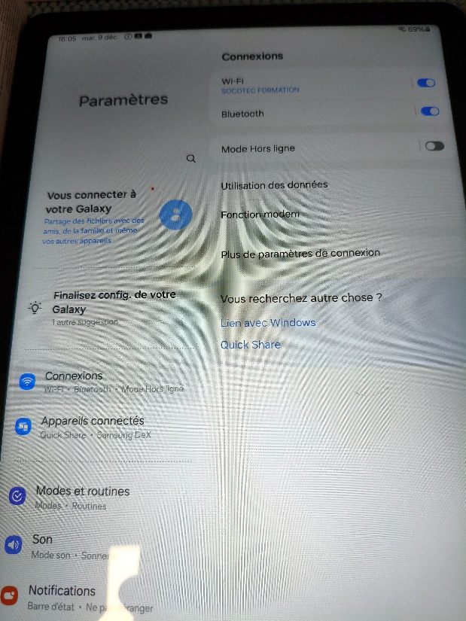
Dans l’onglet Connexions , Désactiver le Bluetooth
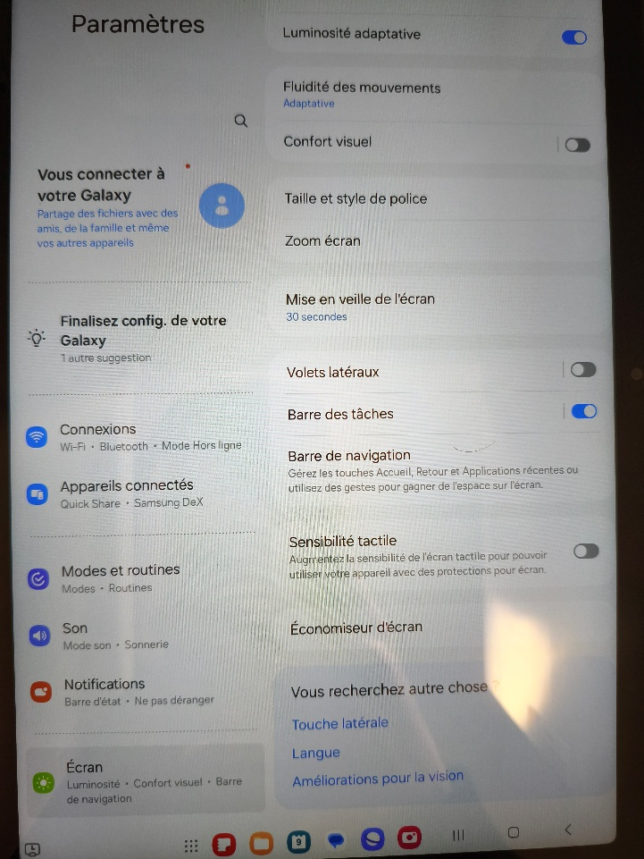
Dans l’onglet Ecran , Mettre la Mise en veille de l’écran sur 10 minutes
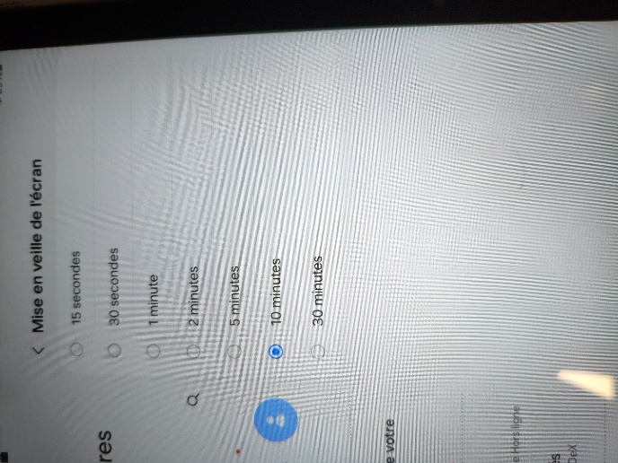
Dans l’onglet Mise à jour Logicielle , Faire les téléchargement et installation
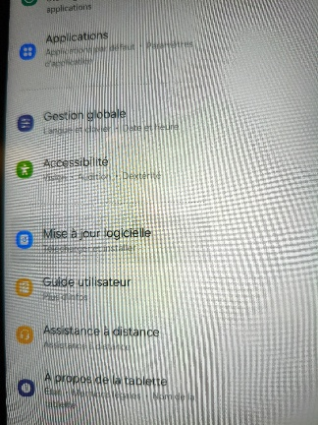
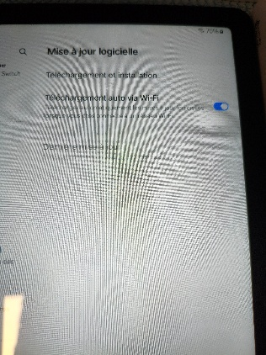
Ensuite retourner dans Ivanti Go
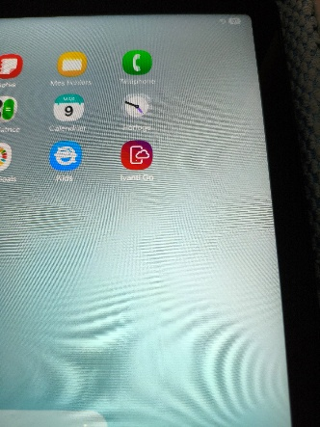
Et réactiver le mode Kiosque
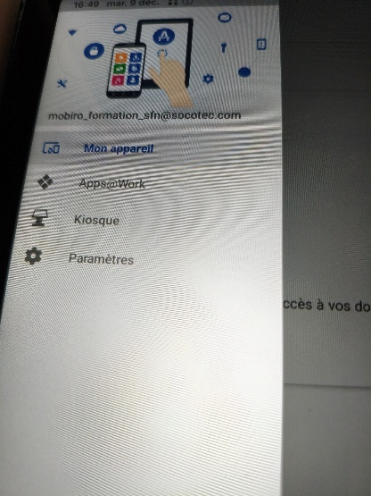
Et pour finir éteindre la tablette

